表1 专业称号晋升一览表
序号 | 姓名 | 原专业称号 | 现专业称号 | 授予单位 | 晋升时间
1 | 黄剑峰 | / | 常州市骨干教师 | 常州市教育局 | 2024.12
2 | 郭琪霞 | 常州市骨干教师 | 常州市学科带头人 | 常州市教育局 | 2024.12
3 | 朱晓雯 | / | 新北区骨干教师 | 常州国家高新区（新北区）教育局 | 2024.12
4 | 陈赵贤 | 新北区教学能手 | 新北区骨干教师 | 常州国家高新区（新北区）教育局 | 2024.12
5 | 陶晓洋 | 新北区教学能手 | 常州市骨干教师 | 常州市教育局 | 2024.12
6 | 赵春香 | 新北区教坛新秀 | 新北区教学能手 | 常州国家高新区（新北区）教育局 | 2023.12

B15 卓越教师成长营专业称号、职称晋升一览表
表2职称晋升一览表
序号 | 姓名 | 原职称 | 现职称 | 授予单位 | 晋升时间
1 | 陈鹏凯 | 中小学二级教师 | 中小学一级教师 | 常州市人力资源与社会保障局 | 2023.12
2 | 陆静 | 中小学二级教师 | 中小学一级教师 | 常州市人力资源和社会保障局 | 2023.12
3 | 颜琳 | 中小学二级教师 | 中小学一级教师 | 常州市人力资源和社会保障局 | 2024.12
4 | 姚建法 | 中小学高级教师 | 中小学正高级教师 | 江苏省教育厅等 | 2024.11

注：职称晋升只包括一级以上职称。
B15专业称号、职称晋升材料
材料1专业称号晋升材料
序号 | 专业称号证书或网上公示截图 | 网上公示链接
请与表1序号一致 | 如为网上截图请一并截取“授予单位”名称
1 | 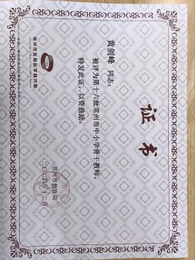
2 | 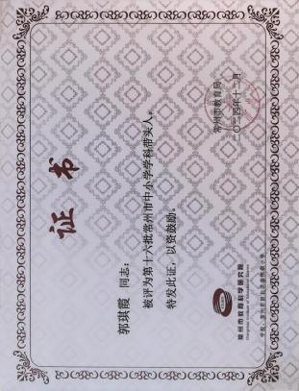
3 | 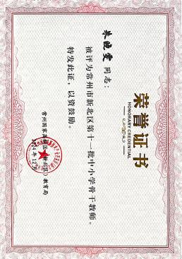 | http://www.xbjyfw.cn/html/article6519139.html
4 | 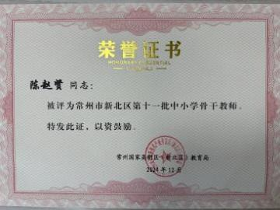
5 | 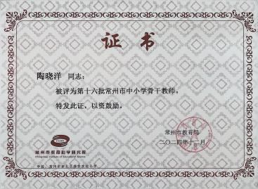 | https://jky.czedu.cn/html/article6508422.html
6 | 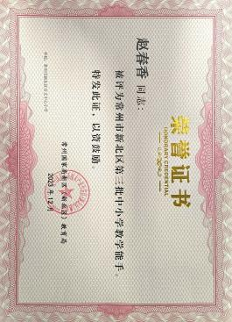

材料2 职称晋升材料
序号 | 职称证书或网上公示截图 | 网上公示链接
请与表2序号一致 | 如为网上截图请一并截取“授予单位”名称
1 | 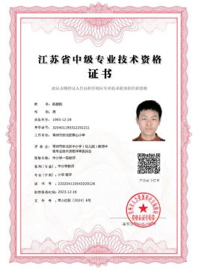 | https://rs.jshrss.jiangsu.gov.cn/web/center/licence?t=1742480037783
2 | 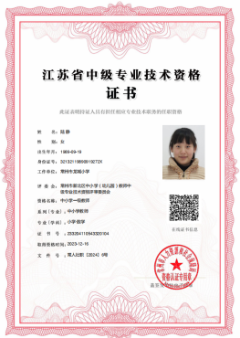
3 | 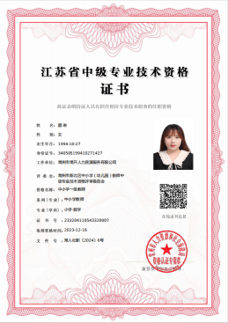
4 | 